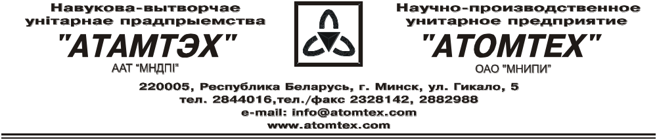

Калибровочный сертификат

Дата калибровки: 26.06.2018 г.
Тип Блок детектирования БДКГ-23:

з/н:№ 112

Диапазон измерения мощности поглощенной дозы гамма-излучения:
БДКГ-23: 0.1 мкГр/ч – 100 Гр/ч;

Относительная погрешность измерения:
БДКГ-23: ± 20 %

Условия эксплуатации:

Температура окружающего воздуха +19°C
Атмосферное давление 97,8 kPa
Относительная влажность воздуха 71%

Прибор калибруется на дозиметрической поверочной установке УДГ-130,
з/н № 015, погрешность ± 4 % (сертификат о поверке № 210-1177/14, выданное ФГУП «ВНИИМ им. Д.И.Менделеева», г. Санкт-Петербург, Россия ), и дозиметрической поверочной установке УДГ-110, з/н № 013, погрешность ± 5 % (сертификат о поверке № 210-1176/14, выданное ФГУП «ВНИИМ им. Д.И.Менделеева», г. Санкт-Петербург, Россия )

Калибровочные данные

БДКГ-23 (γ)
Мощность кермы в поверяемой точке,  | Показания прибора,
0,70 мкГр/ч | 0.71 мкГр/ч
7,0 мкГр/ч | 7.1 мкГр/ч
70 мкГр/ч | 71 мкГр/ч
0,70 мГр/ч | 0,67 мГр/ч
7,0 мГр/ч | 7,2 мГр/ч
70 мГр/ч | 70 мГр/ч
0,70 Гр/ч | 0,69 Гр/ч
7,0 Гр/ч | 6,9 Гр/ч
40,0 Гр/ч | 39,0 Гр/ч

Калибровку произвел: В.Писаренко _____________
(подпись)

Технический контроль: Н. Курбатова _____________
(подпись)

